Amennyiben a felhasználó az utolsó listaelem után is tovább lépne az aktív menüpont az első lesz ezzel elkerülve a hibát és biztosabbá téve a program működését

static void Exit()
{
Console.BackgroundColor = background;
string[] items = { "Igen", "Nem" };
int selected = 0;

while (true)
{
MenuDrawer("================= Futó App =================",items, selected);

ConsoleKey key = Console.ReadKey(true).Key;

if (key == ConsoleKey.Tab || key == ConsoleKey.DownArrow)
{
selected = (selected + 1) % items.Length;
Console.BackgroundColor = background;
}

else if (key == ConsoleKey.UpArrow)
{
selected = (selected - 1 + items.Length) % items.Length;
Console.BackgroundColor = background;
}

else if (key == ConsoleKey.Enter)
{
break;
}
}

switch (selected)
{
case 0:
Environment.Exit(0);
break;
case 1:
Main();
break;
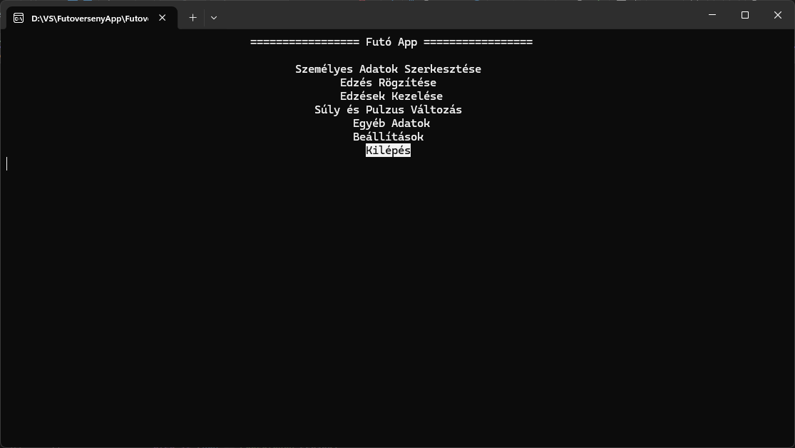

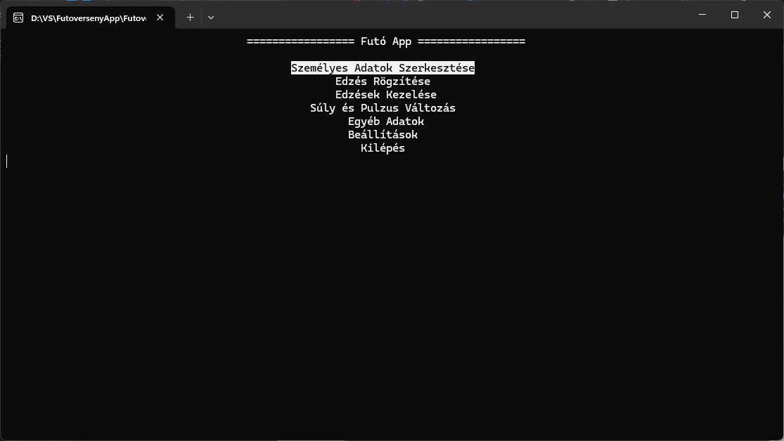

A téma váltás tesztelése:
